erlaubte Hilfsmittel

- nicht programmierbarer und nicht graphikfähiger Taschenrechner
- Formelsammlung: Bürger, Unfried, Götz; Mathematische Formelsammlung Kraft; öbv&htp Verlag, Wien

Allgemeines

- Abkürzungen für Unbekannte und Parameter können von den Schülern beliebig gewählt werden.
- Prozentangaben werden auf zwei Nachkommastellen gerundet
- Auf Grund der Verwendung unterschiedlicher Taschenrechner kann es bei der Berechnung mittels Logarithmen zu kleinen Unterschieden in den Nachkommastellen kommen.
- Bei der Lösung von Gleichungssystemen können unterschiedliche Lösungsvarianten (Gleich- oder Einsetzungsverfahren, sowie Gauß’sches Eliminationsverfahren) verwendet werden. Alle drei sind gleichwertig. Hier wird exemplarisch nur ein Verfahren verwendet.
- Äquivalenzumformungsschritte von Gleichungen müssen nicht angegeben werden.
- Alle Definitionen und Begründungen können in Sätzen oder Stichworten gegeben werden.
- Bei der Berechnung des Taylorpolynoms kann die Formel (Auspotenzieren der Binome) verwendet oder die Koeffizienten mittels Gauß’schem Eliminationsverfahren bestimmt werden.
- Bei der Berechnung der Werte der Normalverteilung kann es zu Abweichung im Nachkommastellenbereich kommen.

09 1
04 a
$\begin{aligned}I:(6−x_{M})^{2}+(2−y_{M})^{2}+(−3−z_{M})^{2}=r^{2} \\ \text{II}:(1−x_{M})^{2}+(7−y_{M})^{2}+(−3−z_{M})^{2}=r^{2} \\ \text{III}:(1−x_{M})^{2}+(2−y_{M})^{2}+(2−z_{M})^{2}=r^{2} \\ \text{IV}:(1−x_{M})^{2}+(−3−y_{M})^{2}+(−3−z_{M})^{2}=r^{2}\end{aligned}$

$\begin{aligned}I:\text{36}−\text{12}x_{M}+x_{M}^{2}+4−4y_{M}+y_{M}^{2}+9+6z_{M}+z_{M}^{2}=r^{2} \\ \text{II}:1−2x_{M}+x_{M}^{2}+\text{49}−\text{14}y_{M}+y_{M}^{2}+9+6z_{M}+z_{M}^{2}=r^{2} \\ \text{III}:1−2x_{M}+x_{M}^{2}+4−4y_{M}+y_{M}^{2}+4−4z_{M}+z_{M}^{2}=r^{2} \\ \text{IV}:1−\text{12}x_{M}+x_{M}^{2}+9+6y_{M}+y_{M}^{2}+9+6z_{M}+z_{M}^{2}=r^{2}\end{aligned}$

$\begin{aligned}I:x_{M}^{2}+y_{M}^{2}+z_{M}^{2}−\text{12}x_{M}−4y_{M}+6z_{M}+\text{49}=r^{2} \\ \text{II}:x_{M}^{2}+y_{M}^{2}+z_{M}^{2}−2x_{M}−\text{14}y_{M}+6z_{M}+\text{59}=r^{2} \\ \text{III}:x_{M}^{2}+y_{M}^{2}+z_{M}^{2}−2x_{M}−4y_{M}−4z_{M}+9=r^{2} \\ \text{IV}:x_{M}^{2}+y_{M}^{2}+z_{M}^{2}−2x_{M}+6y_{M}+6z_{M}+\text{19}=r^{2}\end{aligned}$

$\begin{aligned}V:I−\text{II}:−\text{10}x_{M}+\text{10}y_{M}−\text{10}=0 \\ \text{VI}:I−\text{III}:−\text{10}x_{M}+\text{10}z_{M}+\text{40}=0 \\ \text{VII}:I−\text{IV}:−\text{10}x_{M}−\text{10}y_{M}+\text{30}=0 \\ V−\text{VII}:\text{20}y_{M}−\text{40}=0→y_{M}=2 \\ \overset{V}{\overbrace{→}}−\text{10}x_{M}+\text{20}−\text{10}=0→x_{M}=1 \\ \overset{\text{VI}}{\overbrace{→}}−\text{10}+\text{10}z_{M}+\text{40}=0→z_{M}=−3\end{aligned}$

M(1/2/-3) $→(6−1)^{2}+(2−2)^{2}+(−3+3)^{2}=\text{25}→r=5$

02 b $(x−1)^{2}+(y−2)^{2}+(x+3)^{2}=\text{25}→x^{2}+y^{2}+z^{2}−2x−4y+6z=\text{11}$
$\begin{aligned}x=−\text{14}−5t \\ y=2 \\ z=7+5t\end{aligned}$
$\begin{aligned}(−\text{14}−5t)^{2}+4+(7+5t)^{2}−2(−\text{14}−5t)−8+6(7+5t)=\text{11} \\ \text{50}t^{2}+\text{250}t+\text{300}=0 \\ t_{1,2}=−\frac{5}{2}±\frac{1}{2}→t_{1}=−2,t_{2}=−3\end{aligned}$

$S_{1}=\left(\begin{matrix}−\text{14} \\ 2 \\ 7\end{matrix}\right)+\left(\begin{matrix}\text{10} \\ 0 \\ \text{10}\end{matrix}\right)=\left(\begin{matrix}−4 \\ 2 \\ −2\end{matrix}\right),S_{2}=\left(\begin{matrix}−\text{14} \\ 2 \\ 7\end{matrix}\right)+\left(\begin{matrix}\text{15} \\ 0 \\ −\text{15}\end{matrix}\right)=\left(\begin{matrix}1 \\ 2 \\ −8\end{matrix}\right),$

03 c Antwort mit den Fachtermini: Multiplikation, Skalar, skalare Multiplikation, Kreuzprodukt oder vektorielles Produkt, Orthogonalitätskriterium, Parallelitätskriterium, Normalvektor

10 2
02 a erste Lösung durch Raten $x_{1}=2$
$(\text{50}x^{3}−\text{145}x^{2}−\text{53}x+\text{286}):(x−2)=\text{50}x^{2}−\text{45}x−\text{143}$
$\begin{aligned}x_{2,3}=\frac{\text{45}±\sqrt{\text{2025}+\text{28600}}}{\text{100}}=\frac{\text{45}±\text{175}}{\text{100}} \\ x_{2}=2,2 \\ x_{3}=−1,3\end{aligned}$

01 b $x^{4}+6x^{2}+8=0→x^{2}=u$
$\begin{aligned}u^{4}+6u^{2}+8=0 \\ u_{1,2}=−3±\sqrt{9−8}=−3±1 \\ u_{1}=−2→x_{1,2}=±\sqrt{2}⋅i \\ u_{2}=−4→x_{3,4}=±2⋅i\end{aligned}$

04 c $\text{12}x^{4}+\text{44}x^{3}−\text{161}x^{2}+\text{44}x+\text{12}=0$
$$\begin{aligned}\text{12}x^{4}+\text{12}+\text{44}x^{3}+\text{44}x−\text{161}x^{2}=0 \\ \text{12}x^{2}+\frac{\text{12}}{x^{2}}+\text{44}x+\frac{\text{44}}{x}−\text{161}=0 \\ \text{12}(x^{2}+\frac{1}{x^{2}})+\text{44}(x+\frac{1}{x})−\text{161}=0→x+\frac{1}{x}=u,(x+\frac{1}{x})^{2}=u^{2}→x^{2}+\frac{1}{x^{2}}=u^{2}−2 \\ \text{12}(u^{2}−2)+\text{44}u−\text{161}=0 \\ \text{12}u^{2}+\text{44}u−\text{185}=0 \\ u_{1,2}=\frac{−\text{44}±\sqrt{\text{1936}+\text{8880}}}{\text{24}}=\frac{−\text{44}±\text{104}}{\text{24}} \\ u_{1}=\frac{5}{2}→\frac{5}{2}=x+\frac{1}{x}→x^{2}−\frac{5}{2}x+1=0→x_{1}=2,x_{2}=0,5 \\ u_{2}=−\frac{\text{37}}{6}→−\frac{\text{37}}{6}=x+\frac{1}{x}→x^{2}+\frac{\text{37}}{6}x+1=0→x_{3}=−6,x_{4}={−1}/6\end{aligned}$$

02 d Antwort mit den Fachtermini: Anzahl, Lösungen, Grad, Gleichung

01 e imaginäre Einheit: $i^{2}=−1$
$\begin{aligned}(x−3−2i)⋅(x−3+2i)=x^{2}−3x+2\text{ix}−3x+9−6i−2\text{ix}+6i−4i^{2}=x^{2}−6x+\text{13} \\ (x^{2}−6x+\text{13})⋅(x−3i)=x^{3}−3{\text{ix}}^{2}−6x^{2}+\text{18}\text{ix}+\text{13}x−\text{39}i=x^{3}−(3i+6)x^{2}+(\text{18}i+\text{13})x−\text{39}i\end{aligned}$
Antwort: konjugiert komplex

11 3
02 a $D=R$
$$\begin{aligned}f(x)=x⋅e^{x} \\ f'(x)=e^{x}+x⋅e^{x}=e^{x}⋅\left(1+x\right) \\ f\text{''}(x)=e^{x}⋅\left(1+x\right)+e^{x}=e^{x}⋅\left(2+x\right)\end{aligned}$$

Nullstellen: $f(x)=\underset{0}{\underbrace{x⋅e^{x}}}=0→x=0→N(0/0)$
Extrempunkte: $f'(x)=\underset{0}{\underbrace{e^{x}}}⋅\left(1+x\right)→x=−1→E(−1/{−e^{−1}})$, $f\text{''}(−1)=e^{x}>0→T(−1/{−e^{−1}})$
Wendepunkte: $f\text{''}(x)=\underset{0}{\underbrace{e^{x}}}⋅\left(2+x\right)→x=−2→W(−2/{−2}⋅e^{−2})$
Wendetangenten: $f'(−2)=−e^{−2}→−2e^{−2}=−e^{−2}⋅(−2)+d→y=−e^{−2}⋅x−4e^{−2}$

Antwort mit den Fachtermini: Kurve, annähern, nicht erreichen

04 b Ableitungen der gegebenen Funktion:

$$\begin{aligned}f(x)=x⋅e^{x} \\ f'(x)=e^{x}+x⋅e^{x}=e^{x}⋅\left(1+x\right) \\ f\text{''}(x)=e^{x}⋅\left(1+x\right)+e^{x}=e^{x}⋅\left(2+x\right) \\ f\text{'''}(x)=e^{x}⋅\left(2+x\right)+e^{x}=e^{x}⋅\left(3+x\right) \\ f^{\text{IV}}(x)=e^{x}⋅\left(3+x\right)+e^{x}=e^{x}⋅\left(4+x\right)\end{aligned}$$

Variante 1 mit Formel:

$$\begin{aligned}P(x)=\frac{f(x_{0})}{0!}(x−x_{0})^{0}+\frac{f'(x_{0})}{1!}(x−x_{0})^{1}+\frac{f\text{''}(x_{0})}{2!}(x−x_{0})^{2}+\frac{f\text{'''}(x_{0})}{3!}(x−x_{0})^{3}+\frac{f^{\text{IV}}(x_{0})}{4!}(x−x_{0})^{4}= \\ \frac{0}{1}⋅1+\frac{1}{1}(x−0)+\frac{2}{2}(x−0)^{2}+\frac{3}{6}(x−0)^{3}+\frac{4}{\text{24}}(x−0)^{4}= \\ x+x^{2}+\frac{1}{2}x^{3}+\frac{1}{6}x^{4}= \\ \frac{1}{6}x^{4}+\frac{1}{2}x^{3}+x^{2}+x\end{aligned}$$

Variante 2 mit Gleichungssystem:

$\begin{aligned}I:P(x_{0})={\text{ax}}_{0}^{4}+{\text{bx}}_{0}^{3}+{\text{cx}}_{0}^{2}+{\text{dx}}_{0}+e=0=f(x_{0}) \\ \\ \text{II}:P'(x_{0})=4{\text{ax}}_{0}^{3}+3{\text{bx}}_{0}^{2}+2{\text{cx}}_{0}+d=1=f'(x_{0}) \\ \\ \text{III}:P\text{''}(x_{0})=\text{12}{\text{ax}}_{0}^{2}+6{\text{bx}}_{0}+2c=2=f\text{''}(x_{0}) \\ \\ \text{IV}:P\text{'''}(x_{0})=\text{24}{\text{ax}}_{0}+6b=3=f\text{'''}(x_{0}) \\ \\ V:P^{\text{IV}}(x_{0})=\text{24}a=4=f^{\text{IV}}(x_{0})\end{aligned}$ $\begin{aligned}V:\text{24}a=4→a=\frac{1}{6} \\ \\ \text{IV}:6b=3→b=\frac{1}{2} \\ \\ \text{III}:2c=2→c=1 \\ \\ \text{II}:d=1 \\ \\ I:e=0\end{aligned}$

03 c 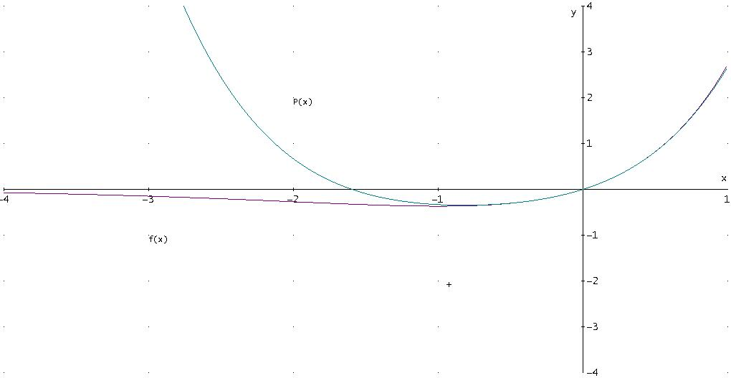

02 d $\int_{0}^{2}{x⋅e^{x}dx}=$
$\begin{aligned}g(x)=x \\ g'(x)=1\end{aligned}$ $\begin{aligned}f(x)=e^{x} \\ F(x)=e^{x}\end{aligned}$
$=x⋅e^{x}\underset{0}{\overset{2}{|}}−\int_{0}^{2}{e^{x}}dx=x⋅e^{x}−e^{x}\underset{0}{\overset{2}{|}}=2⋅e^{2}−e^{2}−\left(0−e^{0}\right)=e^{2}+1=8,\text{389056098}$

$\int_{0}^{2}{\frac{1}{6}}x^{4}+\frac{1}{2}x^{3}+x^{2}+\text{xdx}=\frac{1}{\text{30}}x^{5}+\frac{1}{8}x^{4}+\frac{1}{3}x^{3}+\frac{1}{2}x^{2}\underset{0}{\overset{2}{|}}=7,\text{733333333}$

absoluter Fehler : 0,655722765

07 4
02 a $0,5⋅N_{0}=N_{0}⋅e^{λ⋅\text{12},\text{33}}$
$\begin{aligned}0,5=e^{λ⋅\text{12},\text{33}} \\ \text{ln}0,5=λ⋅\text{12},\text{33} \\ λ=\frac{\text{ln}0,5}{\text{12},\text{33}}=−0,\text{05621632}\end{aligned}$

Antwort mit den Fachtermini: Hälfte, Ausgangsmaterial, Minus, Abnahme, Plus, Wachstum

02 b $0,\text{26}⋅N_{0}=N_{0}⋅e^{λ⋅t}$
$\begin{aligned}0,\text{26}=e^{λ⋅t} \\ \text{ln}0,\text{26}=λ⋅t \\ t=\frac{\text{ln}0,\text{26}}{λ}=\text{23},\text{96}\text{ Jahre}\end{aligned}$

02 c $\text{4700}=\text{22000}⋅e^{λ⋅t}$
$\begin{aligned}\frac{\text{4700}}{\text{22000}}=e^{λ⋅t} \\ \text{ln}\frac{\text{4700}}{\text{22000}}=λ⋅t \\ t=\frac{\text{ln}\frac{\text{4700}}{\text{22000}}}{λ}=\text{27},\text{46}\text{ Jahre}\end{aligned}$

01 d $\text{3249}=N_{0}⋅e^{λ⋅t}$
$\begin{aligned}\text{3249}=N_{0}⋅e^{λ⋅3,7} \\ N_{0}=\frac{\text{3249}}{e^{λ⋅3,7}}=\text{4000},\text{21307}≈\text{4000}\text{ Kerne}\end{aligned}$

11 5

02 a $P(\text{51}≤X≤\text{54})=P(−0,\text{29}≤Z≤0,\text{57})=Φ(0,\text{57})−Φ(−0,\text{29})=Φ(0,\text{57})−(1−Φ(0,\text{29}))=$
$Φ(0,\text{57})+Φ(0,\text{29})−1=0,\text{71566}+0,\text{61409}−1=0,\text{32975}→\text{32},\text{96}\text{\%}$

02 b $P(X≤\text{48})=P(Z≤−1,\text{14})=Φ(−1,\text{14})=1−Φ(1,\text{14})=1−0,\text{87286}=0,\text{12714}→\text{12},\text{71}\text{\%}$

02 c $P(X≥\text{50})=P(Z≥−0,\text{57})=1−Φ(−0,\text{57})=1−(1−Φ(0,\text{57}))=Φ(0,\text{57})=0,\text{71566}→\text{71},\text{57}\text{\%}$
$\text{200}⋅0,\text{7157}=\text{143},\text{14}→$ rund 143 Pinguine

02 d $2Φ(z)−1=0,\text{94}$
$\begin{aligned}2Φ(z)=1,\text{94} \\ Φ(z)=0,\text{97} \\ z=1,\text{88}\end{aligned}$

$\begin{aligned}1,\text{88}=\frac{X−\text{52}}{3,5} \\ 6,\text{58}=X−\text{52} \\ X=\text{58},\text{58}→[\text{45},\text{42};\text{58},\text{58}]\end{aligned}$

03 e
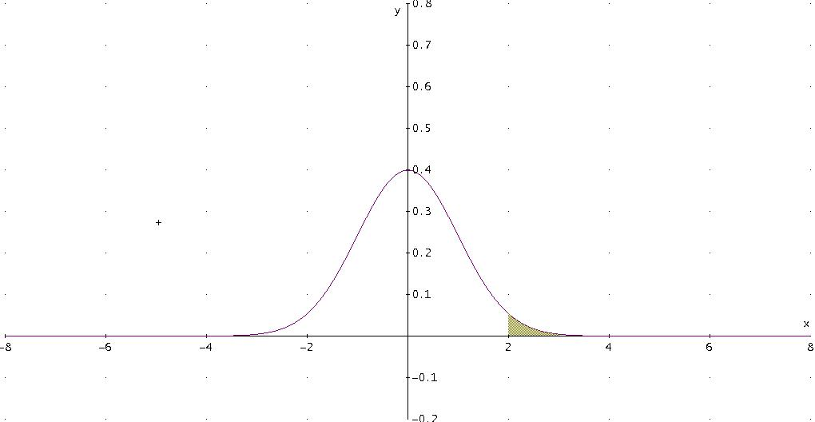

Antwort mit den Fachtermini: Transformation, Vereinfachung der Integration, flächentreu, Tabelle

Es werden folgende Korrekturzeichen verwendet:

A (Ausdrucksfehler, Theorieteil)

AF (Angabe- oder Abschreibefehler)

Auslassung bzw. Teile fehlen

DF (Denkfehler)

FF (Folgefehler)

korrekt gelöst

nach Folgefehler korrekt gelöst

nicht nachvollziehbarer Rechenschritt

RF (Rechenfehler)

Rechtschreibfehler bei Fachausdruck

siehe dort (selbe Markierung)

VZ (Vorzeichenfehler)

